COMUNICATO STAMPA

L’innovazione in agricoltura sociale:
pubblicato il nuovo Quaderno Cesvot

Nato da un progetto avviato nel 2012, il volume propone un vademecum operativo per le associazioni di volontariato e il monitoraggio di 39 esperienze di agricoltura sociale in Toscana

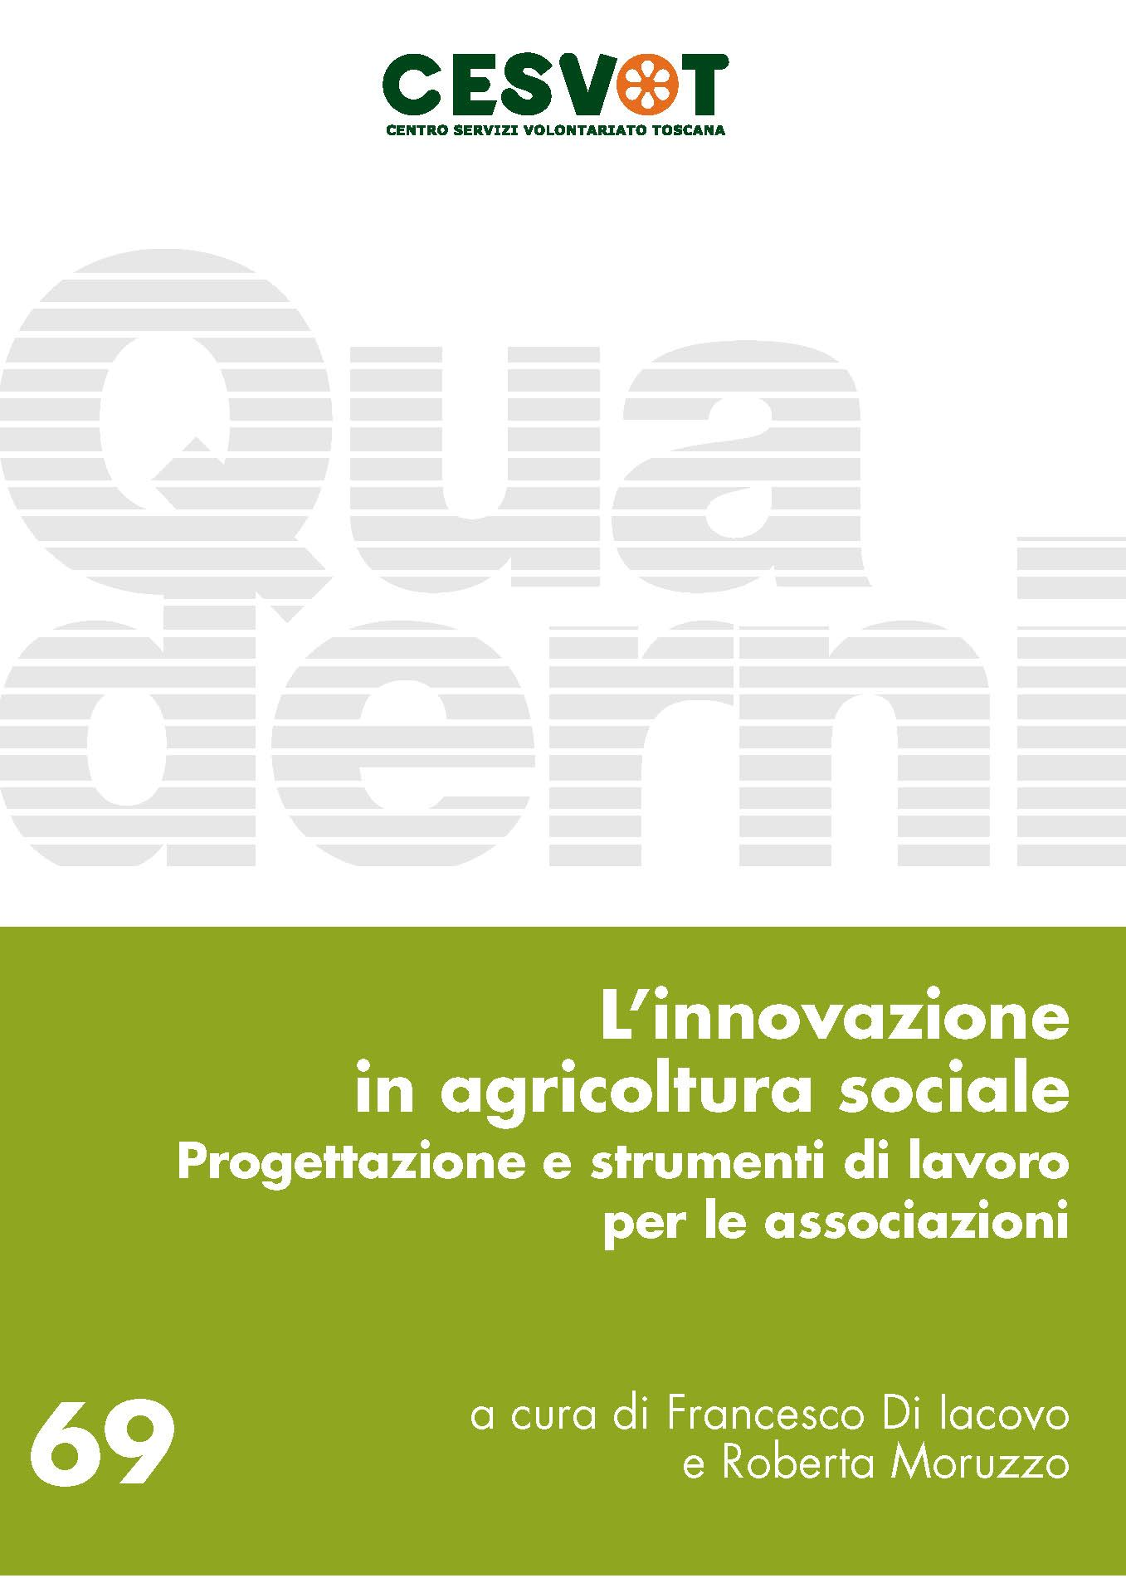
Firenze, 28 agosto 2014. Quale ruolo per il volontariato nello sviluppo dell’agricoltura sociale? Questa la domanda che muove il nuovo volume pubblicato da Cesvot “L’innovazione in agricoltura sociale. Progettazione e strumenti di lavoro per le associazioni” (“I Quaderni”, n. 69, pp. 231), a cura di Francesco Di Iacovo e Roberta Moruzzo dell’Università di Pisa. Il libro offre alle associazioni di volontariato percorsi e strumenti operativi per progettare e realizzare interventi efficaci di agricoltura sociale.
Come sottolinea Federico Gelli, presidente Cesvot, “si tratta di un libro importante, il primo che affronta in modo approfondito e concreto il rapporto tra volontariato e agricoltura sociale e presenta le tante buone prassi sul territorio regionale. Secondo la ricerca-azione che abbiamo realizzato con l’Università di Pisa, in Toscana sono infatti almeno 40 le associazioni di volontariato che praticano l’agricoltura sociale. Un numero importante che ci auguriamo possa crescere anche grazie al progetto che abbiamo avviato negli ultimi due anni. Un progetto che ha proprio l’obiettivo di sviluppare il lavoro di rete, lo scambio di buone prassi, la sinergia con gli altri attori del territorio”.

Il Quaderno pubblicato da Cesvot nasce da un progetto avviato nel 2012 che ha coinvolto ben 64 associazioni toscane attraverso focus group sul territorio, questionari, incontri formativi. Un progetto articolato in tre diverse fasi di monitoraggio, formazione e consulenza che per la prima volta in Toscana ha permesso alle associazioni di volontariato di ‘fare rete’ e scambiare anche con altri soggetti del territorio idee, esperienze e buone pratiche di agricoltura sociale.

Un’associazione - scrive nella premessa Francesco di Iacovo, uno dei massimi esperti di agricoltura sociale in Italia - può operare in agricoltura sociale secondo almeno tre approcci, che prevedono un diverso ruolo e impegno del volontariato. Per ognuno di questi approcci il volume propone diverse tipologie di intervento che vanno da un uso terapeutico e riabilitativo su piccola scala all’offerta di servizi e interventi strutturati che ricorrono alla sussidiarietà con attori pubblici e privati e all’impiego di figure professionali, per arrivare alla promozione di un nuovo modo di co-produrre valori economici e sociali.

Oltre alle linee guida per la progettazione di interventi di agricoltura sociale, il volume è corredato da un’appendice che presenta le esperienze in questo ambito del volontariato toscano, un utile glossario e una panoramica di testi, normative e risorse online.

Il volume è consultabile su www.cesvot.it (>pubblicazioni>periodici>quaderni). E’ possibile richiederne una copia gratuita scrivendo a comunicazione@cesvot.it. Chi lo desidera può ricevere tutti i volumi pubblicati nella collana “I Quaderni” in abbonamento gratuito compilando il ‘modulo abbonamento’.

Cristiana Guccinelli
Responsabile Ufficio stampa
cell. 329 3709406

